ĐẠI HỌC ĐÀ NẴNG

TRƯỜNG ĐẠI HỌC CÔNG NGHỆ THÔNG TIN VÀ

TRUYỀN THÔNG VIỆT – HÀN

**KHOA KHOA HỌC MÁY TÍNH**



**ĐỒ ÁN CƠ SỞ 1**

**ĐỀ TÀI: XÂY DỰNG WEBSITE**

**BÁN QUẦN ÁO**

Sinh viên thực hiện: **ROÃN TIẾN ĐẠT**

**LÊ HỮU ĐẠT**

Giảng viên hướng dẫn: **ThS. ĐẶNG THỊ KIM NGÂN**

Lớp**: 21AD**

***Đà Nẵng, tháng 5, năm 2022***

ĐẠI HỌC ĐÀ NẴNG

TRƯỜNG ĐẠI HỌC CÔNG NGHỆ THÔNG TIN VÀ

TRUYỀN THÔNG VIỆT – HÀN

**KHOA KHOA HỌC MÁY TÍNH**



**ĐỒ ÁN CƠ SỞ 1**

**ĐỀ TÀI: XÂY DỰNG WEBSITE**

**TÌM KIẾM VIỆC LÀM**

Sinh viên thực hiện: **ROÃN TIẾN ĐẠT**

**LÊ HỮU ĐẠT**

Giảng viên hướng dẫn: **ThS. ĐẶNG THỊ KIM NGÂN**

Lớp**: 21AD**

***Đà Nẵng, tháng 5, năm 2022***

NHẬN XÉT CỦA GIẢNG VIÊN

**………………………………………………………………………………………………………………………………………………………………………………………………………………………………………………………………………………………………………………………………………………………………………………………………………………………………………………………………………………………………………………………………………………………………………………………………………………………………………………………………………………………………………………………**

*Đà Nẵng, ngày…tháng…năm 2021*

Giảng viên hướng dẫn

ThS. Đặng Thị Kim Ngân

MỤC LỤC

NHẬN XÉT CỦA GIẢNG VIÊN II

MỤC LỤC III

DANH MỤC HÌNH VI

LỜI MỞ ĐẦU VIII

MỞ ĐẦU X

1. Tên đề tài: X

2. Giới thiệu đề tài X

3. Mục tiêu đề tài X

4. Bố cục báo cáo XI

CHƯƠNG 1 TỔNG QUAN VỀ CƠ SỞ LÝ THUYẾT 1

1. TỔNG QUAN VỀ NGÔN NGỮ HTML 1

1.1. Giới thiệu HTML 1

1.2. Trang mã nguồn HTML và trang Web. 1

1.3. Thẻ (tag) HTML là gì? 2

1.4. Cấu trúc của một trang HTML. 3

1.5. Các quy tắc chung. 3

1.6. Các thẻ định cấu trúc tài liệu. 4

1.7. Các thẻ định dạng 4

1.8. Thẻ tạo link (liên kết) 6

1.9. Thẻ tạo frame (khung) 7

1.10. Thẻ chèn ảnh 7

1.11. Thẻ tạo danh sách 9

1.12. Thẻ tạo Form 12

1.13. Thẻ Marquee-tạo chữ chạy 15

1.14. Các thẻ tạo bảng 16

2. TỔNG QUAN VỀ CSS: 16

2.1. Giới thiệu về CSS: 16

2.2. Đặc tính của CSS. 17

2.3. Các thuộc tính cơ bản trong CSS 17

CHƯƠNG 2 TỔNG QUAN VỀ WEBSITE NICE JOB 22

1. KHẢO SÁT THỰC TRẠNG 22

2. CÔNG NGHỆ SỬ DỤNG 22

2.1. Javascript 22

2.2. Bootstrap 23

2.3. Jquery 23

3. CÔNG CỤ THỰC HIỆN 23

3.1. Visual Studio Code 23

3.2. Google Chrome 24

4. BỐ CỤC TRANG WEB 24

5. QUY MÔ TRANG WEB 25

6. PHƯƠNG PHÁP NGHIÊN CỨU 26

CHƯƠNG 3 TRIỂN KHAI VÀ KẾT QUẢ THỰC HIỆN 27

1. MÔ PHỎNG HOẠT ĐỘNG TRANG WEB 27

2. TIẾN HÀNH XÂY DỰNG TRANG WEB 28

2.1. Giao diện Trang Chủ 28

2.2. Trang web ABOUT US 30

2.3. Trang web SHOP 31

2.4. Trang web CONTACT 32

CHƯƠNG 4 KẾT LUẬN VÀ HƯỚNG PHÁT TRIỂN 36

1. KẾT LUẬN 36

2. HƯỚNG PHÁT TRIỂN 36

TÀI LIỆU THAM KHẢO 38

DANH MỤC HÌNH ẢNH

Hình 1‑1 Bảng kí tự đặc biệt 3

Hình 1‑2 Thuộc tính định cấu trúc dữ liệu 4

Hình 1‑3 Ví dụ thẻ img 1 8

Hình 1‑4 Ví dụ thẻ img 2 9

Hình 1.1‑5 Thuộc tính align trong thẻ img với các giá trị khác nhau 9

Hình 1‑6 Danh sách không có thứ tự UL LI 11

Hình 1‑7 Danh sách có thứ tự OL LI 12

Hình 2‑1 Giao diện Visual Studio Code 24

Hình 2‑2 Phần Content của trang web 25

Hình 2‑3 Phần Footer của trang web 25

Hình 3‑1 Logo F NEWS 27

Hình 3‑2 Giao diện trang chủ 27

Hình 3‑3 Giao diện trang HOME 28

Hình 3‑4 Giao diện trang ABOUT US 28

Hình 3‑5 Giao diện trang SHOP 29

Hình 3‑6 Giao diện trang CONTACT US 29

DANH MỤC BẢNG

Bảng 1‑1 Bảng kí tự đặc biệt 3

Bảng 1‑2 Bảng định cấu trúc dữ liệu 4

LỜI MỞ ĐẦU

Ngày nay, ứng dụng công nghệ thông tin và việc tin học hóa được xem là một trong những yếu tố mang tính quyết định trong hoạt động của các chính phủ, tổ chức, cũng như của các công ty, nó đóng vai trò hết sức quan trọng, có thể tạo ra những bước đột phá mạnh mẽ. Cùng với sự phát triển không ngừng về kỹ thuật máy tính và mạng điện tử, công nghệ thông tin cũng được những công nghệ có đẳng cấp cao và lần lượt chinh phục hết đỉnh cao này đến đỉnh cao khác.

Mạng Internet là một trong những sản phẩm có giá trị hết sức lớn lao và ngày càng trở nên một công cụ không thể thiếu, là nền tảng chính cho sự truyền tải, trao đổi thông tin trên toàn cầu. Giờ đây, mọi việc liên quan đến thông tin trở nên thật dễ dàng cho người sử dụng: chỉ cần có một máy tính kết nối internet và một dòng dữ liệu truy tìm thì gần như lập tức… cả thế giới về vấn đề mà bạn đang quan tâm sẽ hiện ra, có đầy đủ thông tin, hình ảnh và thậm chí đôi lúc có cả những âm thanh nếu bạn cần…

Bằng internet, chúng ta đã thực hiện được nhiều công việc với tốc độ nhanh hơn và chi phí thấp hơn nhiều so với cách thức truyền thống. Chính điều này, đã thúc đẩy sự khai sinh và phát triển của thương mại điện tử và chính phủ điện tử trên khắp thế giới, làm biến đổi đáng kể bộ mặt văn hóa, nâng cao chất lượng cuộc sống con người. Trong hoạt động sản xuất, kinh doanh, giờ đây, thương mại điện tử đã khẳng định được vai trò xúc tiến và thúc đẩy sự phát triển của doanh nghiệp. Đối với một cửa hàng hay shop, việc quảng bá và giới thiệu đến khách hàng các sản phẩm mới đáp ứng được nhu cầu của khác hàng sẽ là cần thiết. Vậy phải quảng bá thế nào đó là xây dựng được một Website cho cửa hàng của mình quảng bá tất cả các sản phẩm của mình bán. Vì vậy, em đã thực hiện đồ án “XÂY DỰNG WEBSITE BÁN XE MÁY”. Ngoài phần mở đầu và kết luận, nội dung báo cáo của chúng em được chia làm 3 chương:

Chương 1: GIỚI THIỆU VỀ DỰ ÁN

Chương 2: TRIỂN KHAI VÀ KẾT QUẢ THỰC HIỆN

Chương 3: KẾT LUẬN VÀ HƯỚNG PHÁT TRIỂN

LỜI CẢM ƠN

Để thực hiện và hoàn thành tốt đồ án này, em đã nhận được sự giúp đỡ và hướng dẫn rất tận tình của các thầy cô thuộc Khoa Khoa học máy tính, Trường Đại học Công Nghệ Thông Tin và Truyền Thông Việt - Hàn, Em xin cảm ơn các thầy cô thuộc bộ môn chuyên ngành đã cung cấp cho chúng em các thông tin, kiến thức vô cùng quý báu và cần thiết trong suốt thời gian quá để em có thể thực hiện và hoàn thành đồ án của mình. Đặc biệt em xin chân thành cảm ơn thầy Nguyễn Đức Hiển người đã trực tiếp hướng dẫn chúng em trong thời gian thực hiện đồ án này.

Cuối cùng, xin chân thành cảm ơn các bạn trong Ngành Công nghệ thông tin đã ủng hộ, giúp đỡ, chia sẻ kiến thức, kinh nghiệm và tài liệu có được giúp chúng tôi trong quá trình nghiên cứu và thực hiện đề tài.

Do giới hạn về mặt thời gian và kiến thức cũng như kinh nghiệm thực tiễn nên đề tài không tránh khỏi những sai xót. Em rất mong nhận được sự thông cảm của quý thầy cô và mong đón nhận những góp ý của thầy cô và các bạn.

Em xin chân thành cảm ơn!

MỞ ĐẦU

## Tên đề tài:

* Xây dựng Website Bán Hàng Quần Áo Nice Job

## Giới thiệu đề tài

Theo số liệu của Tổng cục Thống kê, dù năm 2018 cả nước đã tạo việc làm cho hơn 1,6 triệu lao động nhưng vẫn còn khoảng 1 triệu người đang thất nghiệp, trong đó có gần 200.000 cử nhân. Con số 1 triệu có thể khiến nhiều người ái ngại. Tuy nhiên nếu so với 55 triệu lao động trên cả nước thì nó cũng chỉ tương ứng với tỷ lệ thất nghiệp khoảng 2,1 – 2,3%. Thực tế là Việt Nam vẫn đang nằm trong top 5% các nước và vùng lãnh thổ có tỷ lệ thất nghiệp thấp nhất. Dù cho mỗi năm nước ta có thêm khoảng 400.000 nhưng tỷ lệ thất nghiệp không tăng lên. Nếu đánh giá một cách tổng quan thì thị trường việc làm và lao động Việt Nam vẫn đang có sự chuyển biến tích cực. ố lượng lao động thất nghiệp hiện tại không đáng quan ngại, điều đáng lo lắng nhất chính là chất lượng lao động động của Việt Nam cần được cải thiện hơn nữa. Vì nguồn cung lao động có trình độ cao ở nước ta còn rất hạn chế trong khi nhu cầu tuyển dụng thì rất cao.

Cùng với những số liệu thống kê phía trên thì nền Công nghiệp 4.0 đang phát triển một cách nhanh chóng, thúc đẩy các hoạt động phát triển theo, đặc biệt là các thông tin, tin tức về các ngành nghề, lĩnh vực. Thông tin về nhu cầu công việc đang ngày càng gia tăng một cách chóng mặt cả về nhà tuyển dụng lẫn nguồn lao động . Chính vì thế việc tìm kiếm việc làm trên các website đang là một sự cần thiết để các nhà tuyển dụng và nguồn lao động có thể tìm thấy nhau một cách dễ dàng, nhanh chóng, tiết kiệm thời gian, chi phí một cách tối ưu nhất.

Vì vậy Website Bán Hàng Quần Áo này sẽ giải quyết các vấn đề tìm việc làm của nguồn lao động và nhu cầu nguồn lao động của các nhà tuyển dụng.

## Mục tiêu đề tài

* Mục tiêu của đề tài nhằm xây dựng một website có thể tuyển dụng và tìm kiếm việc làm một cách cụ thể :
  + Công ty, doanh nghiệp có thể tuyển dụng nhân sự một cách nhanh chóng, hiệu quả .
  + Các cá nhân có thể tìm được một công việc phù hợp, lý tưởng cho bản thân mà không cần phải mất quá nhiều thời gian, công sức cho việc tìm kiếm một công việc thích hợp.

## Bố cục báo cáo

Sau Chương 1, báo cáo được trình bày trong ba chương, cụ thể như sau:

Chương 1. Tổng quan về cơ sở lý thuyết

Chương 2. Tổng quan về website nice job

Chương 3. Triển khai và kết quả thực hiện

Cuối cùng là Kết luận, Tài liệu tham khảo và Phụ lục liên quan đến đề tài

# TỔNG QUAN VỀ CƠ SỞ LÝ THUYẾT

## TỔNG QUAN VỀ NGÔN NGỮ HTML

### Giới thiệu HTML

HTML (Hyper Text Markup Language - Ngôn ngữ đánh dấu siêu văn bản) là một sự định dạng để báo cho trình duyệt Web (Web browser) biết cách để hiển thị một trang Web. Các trang Web thực ra không có gì khác ngoài văn bản cùng với các thẻ (tag) HTML được sắp xếp đúng cách hoặc các đoạn mã để trình duyệt Web biết cách để thông dịch và hiển thị chúng lên trên màn hình.

Tên gọi ngôn ngữ dánh dấu siêu văn bản có ý nghĩa như sau:

Đánh dấu (Markup): HTML là ngôn ngữ của các thẻ đánh dấu - Tag. Các thẻ này xác định cách thức trình bày đoạn văn bản tương ứng trên màn hình.

Ngôn ngữ (Language): HTML là một ngôn ngữ tương tự như các ngôn ngữ lập trình, tuy nhiên đơn giản hơn. Nó có cú pháp chặt chẽ để viết các lệnh thực hiện việc trình diễn văn bản. Các từ khoá có ý nghĩa xác định được cộng đồng Internet thừa nhận và sử dụng. Ví dụ b = bold, ul = unordered list,…

Văn bản (Text): HTML đầu tiên và trước hết là để trình bày văn bản và dựa trên nền tảng là một văn bản. Các thành phần khác như hình ảnh, âm thanh, hoạt hình đều phải "cắm neo" vào một đoạn văn bản nào đó.

Siêu văn bản (HyperText): HTML cho phép liên kết nhiều trang văn bản rải rác khắp nơi trên Internet. Nó có tác dụng che dấu sự phức tạp của Internet đối với người sử dụng. Người dùng Internet có thể đọc văn bản mà không cần biết đến văn bản đó nằm ở đâu, hệ thống được xây dựng phức tạp như thế nào. HTML thực sự đã vượt ra ngoài khuôn khổ khái niệm văn bản cổ điển.

### Trang mã nguồn HTML và trang Web.

Trang mã nguồn HTML là một tệp văn bản bình thường gồm các kí tự ASCII, có thể được tạo ra bằng bất cứ trình soạn thảo thông thường nào. Theo quy ước, tất cả các tệp mã nguồn của trang siêu văn bản phải có đuôi là .html hoặc .htm.

Khi trình duyệt (browser) đọc trang mã nguồn HTML, nó sẽ dịch các thẻ lệnh và hiển thị lên màn hình máy tính thì ta thường gọi là trang Web. Vậy trang web không tồn tại trên đĩa cứng của máy tính cục bộ. Nó là cái thể hiện của trang mã nguồn qua việc xử lý của trình duyệt. Như sau này ta sẽ thấy, các trình duyệt khác nhau có thể hiển thị cùng một trang mã nguồn không hoàn toàn giống nhau.

Nói soạn thảo siêu văn bản tức là tạo ra trang mã nguồn HTML đúng quy định để độ duyệt hiểu được và hiển thị đúng. Sử dụng HTML để soạn thảo các trang siêu văn bản, về nguyên tắc cũng không khác mấy so với dùng các bộ soạn thảo văn bản thông thường. Chẳng hạn, trong soạn thảo văn bản thông thường, để làm nổi bật các tiêu đề ta phải đánh dấu nó và chọn cỡ to, căn chính giữa... Chương trình soạn thảo văn bản sẽ chèn các dấu hiệu thích hợp (ta không nhìn thấy được) vào đầu và cuối đoạn tiêu đề được chọn để thể hiện nó theo yêu cầu. Với HTML cũng tương tự như vậy.

### Thẻ (tag) HTML là gì?

Để biểu diễn thông tin trên trang web, www sử dụng ngôn ngữ HTML để trình bày thông tin. Mỗi thông tin chi tiết sẽ được trình bày và định dạng dựa vào một cặp thẻ (tag) HTML tương ứng.

- Mỗi cặp thẻ bao gồm: thẻ mở và thẻ đóng. Tên thẻ mở và thẻ đóng giống nhau và được đặt tỏng cặp dấu <tên thẻ>

- Trong thẻ mở có thể có thêm các tham số phía sau tên thẻ

- Trong thẻ đóng có thêm dấu / phía trước tên thẻ

- Dữ liệu cần trình bày đặt trong cặp thẻ mở và thẻ đóng

- Có một số thẻ không nhất thiết phải viết cả thẻ đóng

- Có thể đặt các cặp thẻ HTML lồng nhau

Cấu trúc chung của một thẻ (tag) HTML như sau:

<Ten_The thamso1= giatri1 thamso2=giatri2…>

Thông tin cần trình bày

</Ten_The>

Ví dụ:

<B>chữ đậm</B>

<I>chữ nghiêng</I>

<U>chữ gạch chân<U>

<B><I>chữ vừa đậm vừa nghiêng</I></B>

### Cấu trúc của một trang HTML.

<html>

<head>

<title>Tiêu đề trang web</title>

</head>

<body>

Nội dung trang web

</body>

</html>

### Các quy tắc chung.

Một số điều cần lưu ý khi soạn thảo siêu văn bản bằng HTML:

- Nhiều dấu cách liền nhau cũng chỉ có tác dụng như một dấu cách. Bạn phải sử dụng thẻ để thể hiện nhiều dấu giãn cách liền nhau.

- Gõ Enter để xuống dòng được xem như một dấu cách, để xuống hàng thì chúng ta phải sử dụng thẻ tương ứng

- Có thể viết tên thẻ không phân biệt chữ in thường và in hoa.

- Vì các kí tự dấu lớn hơn ">", dấu nhỏ hơn "<" đã được dùng làm thẻ đánh dấu, do đó để hiển thị các kí tự này HTML quy định cách viết: &gt; &lt;

Nói chung, quy tắc viết các kí tự đặc biệt trong HTML là tên_quy_định của kí tự nằm giữa dấu ampersand - & và dấu chấm phẩy ' ; '&tên_quy_định;

5 ký tự đặc biệt hay dùng

|  |  |
| --- | --- |
| Ký tự | Cách viết |
| < | &lt; |
| > | &gt; |
| “ | &quot; |
| Ký tự trắng | &nbsp; |
| & | &amp; |

Bảng 1‑1 Bảng kí tự đặc biệt

Có thể chèn các dòng bình luận, chú thích... vào trang mã nguồn bằng cách đặt giữa cặp dấu chú thích <!-- và -->. Trình duyệt sẽ bỏ qua không xét đến phần mã nằm giữa cặp dấu đó:

<!-- Dòng chú thích -->

### Các thẻ định cấu trúc tài liệu.

- <HTML></HTML>

- <HEAD></HEAD>

- <TITLE></TITLE>

- <BODY></BODY>

|  |  |
| --- | --- |
| Tham số | Ý nghĩa |
| LINK | Chỉ định màu của văn bản liên kết |
| ALINK | Chỉ định màu của văn bản siêu liên kết đang chọn |
| VLINK | Chỉ định màu của văn bản siêu liên kết đã mở |
| BACKGROUND | Chỉ định địa chỉ ảnh dùng làm nền |
| BGCOLOR | Chỉ định màu nền |
| TEXT | Chỉ định màu của văn bản trong tài liệu |
| SCROLL | Yes hay No có hay không có thanh cuộn |
| TOPMARGIN | Lề trên |
| RIGHTMARGIN | Lề phải |

Bảng 1‑2 Bảng định cấu trúc dữ liệu

### Các thẻ định dạng-

- <P></P>

* **Các thẻ định dạng đề mục**

- <BR>

- <B>,<I>,<U>,<S>

- <SUP>chỉsố trên</SUP>,<SUB>chỉsố dưới</SUB>

- Căn lề văn bản trên trang web: tham số ALIGN, thẻ <CENTER>

* **Định dạng Font chữ:**

Thẻ <FONT></FONT>:

<font size="2" face="Verdana">This is a paragraph </font>

Khi muốn thay đổi cỡ font thì dùng

<font size = X> ... </font>

Trong đó X là cỡ font có giá trị từ 1 (nhỏ nhất) đến 7 (lớn nhất)

Ðể làm cho trang Web thêm sinh động, nhiều khi bạn muốn trình bày nó bằng nhiều kiểu font khác nhau, bạn hãy sử dụng thuộc tính face của tag <font> để thực hiện việc đổi font chữ.

<font face = "fontname"> ... </font>

trong đó fontname là tên của font chữ có trên máy tính của người đọc trang Web.

Muốn thêm màu sắc cho chữ, ta thêm thuộc tính color vào tag font

Ví dụ:

<font face = "Arial" color = "#FFFFFF">...</font>

<font face = ".Vn3DH" color="#EEBBBB">...</font>

* **Sáu mức tiêu đề**

Khi trình bày một trang Web, đôi khi bạn phải cần đến các tiêu đề theo các kích cỡ, phông chữ khác nhau. HTML có các tag để thực hiện việc này.Ðể tạo một tiêu đề chúng ta dùng

<hx> Tên tiêu đề <hx>

Trong đó x là một số có giá trị từ 1 đến 6 chỉ kích cỡ tiêu đề. Sau đây là *ví dụ cho các cỡ của tiêu đề.*

Tiêu đề cỡ 1

Tiêu đề cỡ 2

Tiêu đề cỡ 3

Tiêu đề cỡ 4

Tiêu đề cỡ 5

Tiêu đề cỡ 6.

### Thẻ tạo link (liên kết)

<a href=url name=name tabindex=n title=title

target=_blank|_self|tên frame> dòng văn bản </a>

Trong đó:

- href Địa chỉ của trang Web được liên kết, là một URL nào đó.

- name Đặt tên cho vị trí đặt thẻ.

- tabindex Thứ tự di chuyển khi ấn phím Tab

- title Văn bản hiển thị khi di chuột trên siêu liên kết.

- target Mở trang Web đ-ợc liên trong một cửa sổ mới (_blank) hoặc trong cửa sổ hiện tại (_self), trong một frame (tên frame).

Ghi chú:

Nếu đặt thuộc tính href= của thẻ <a> giá trị mailto:address@domain thì khi kích hoạt kết nối sẽ kích hoạt chức năng thư điện tử của trình duyệt.

Ví dụ:

<address>

Liên hệ: Trường Đại Học Công Nghệ Thông Tin và Truyền Thông Việt Hàn

<a href=”mailto:contact@ictu.edu.vn” >

Email: daotq.21it@vku.udn.vn

</a>

Điện thoại: 0343600292

</address>

Khi nhấn vào dòng chữ Email: contact@ictu.edu.vn(dòng chữ này sẽ xuất hiện giống như các siêu liên kết khác) chức năng thư tín của trình duyệt sẽ được kích hoạt và địa chỉ thư điện tử contact@ictu.edu.vnsẽ được chèn vào địa chỉ nhận thư của chương trình gửi thư.

### Thẻ tạo frame (khung)

Có thể thực hiện việc chia cửa sổ trình duyệt ra làm nhiều khung khác nhau gọi là frame. Trong mỗi khung cho phép hiển thị một trang web khác nhau.

<frameset rows="64,*">

<frame name="tren" scrolling="no" noresize target="phai"

src="tieude.htm">

<frame name="trai" src="khungtrai.htm">

</frameset>

Ghi chú:

- Thẻ <frame> dùng để tạo ra các frame cụ thể

- <framesets> được viết để chứa các thẻ <frame> trong nó (ít nhất 2 FRAME trở lên)

- <noframes> để hiển thị thông báo trong trường hợp trình duyệt không hỗ trợ FRAME

- Lưu ý cách truyền giá trị cho thuộc tính target.

### Thẻ chèn ảnh

Tag <img /> dùng để nhúng một image vào văn bản HTML.

Tag <img /> có 2 thuộc tính cần thiết là src và alt, trong đó:

src: đường dẫn tham chiếu tới image.

alt: được sử dụng như một văn bản thay thế khi image không hiển thị (hoặc không có sẵn). Chú ý là alt không phải dùng để hiển thị khi di chuyển chuột lên image, muốn văn bản hiển thị khi di chuyển chuột lên image thì ta dùng thuộc tính title thay thế.

Ví dụ : Ðể chèn một ảnh có tên là doiche.jpg ta làm như sau

<img src = "doiche.jpg" alt=”Chè Thái Nguyên”>

Hình 1‑3 Ví dụ thẻ img 1

Tag <img...> còn có thể có thêm các thuộc tính để hiển thị văn bản so với hình ảnh. Thuộc tính align với các giá trị khác nhau sẽ cho ta các hiệu ứng như sau.

1. align = top

2. align = middle

3. align = bottom

***Ví dụ:***

<img src="a.jpg" alt="Chè Thái Nguyên" align="top" />

Tag img với thuộc tính là algin = top <br /><br />

<img src="a.jpg" alt="Chè Thái Nguyên" align="middle" />

Tag img với thuộc tính là algin = middle <br /><br />

<img src="a.jpg" alt="Chè Thái Nguyên" align="bottom" />

Tag img với thuộc tính là algin = bottom

Hình 1‑4 Ví dụ thẻ img 2

Ngoài ra thuộc tính này còn có một số giá trị khác như: TextTop, AbsMiddle, AbsBottom và Baseline.

### Thẻ tạo danh sách

Danh sách được dùng để trình bày thông tin thành một dạng dễ đọc hơn. Chẳng hạn để tạo ra các bảng chỉ mục, nội dung của một dãy các tài liệu hay các chương.HTML có hai kiểu danh sách, danh sách có thứ tự (ordered) và danh sách không có thứ tự (unorder).

Danh sách không có thứ tự.

Danh sách không có thứ tự có các mục bắt đầu bằng các "butllet" hoặc các kýhiệu đánh dấu ở trước. Ðể tạo ra danh sách không có thứ tự ta dùng các tag sau:

<ul>

<li>Chỉ mục thứ nhất</li>

...

<li>Chỉ mục cuối</li>

</ul>

Ví dụ khi trong phần body của file HTML của bạn có đoạn như sau:

<h3>

Các bộ môn trong khoa Công nghệ Thông tin<br />

Trường Ðại học Công Nghệ Thông Tin và Truyền Thông

</h3>

<ul>

<li>Bộ môn Khoa học máy tính</li>

<li>Bộ môn Các hệ thống thông tin</li>

<li>Bộ môn Mạng và Truyền Thông</li>

<li>Bộ môn Công nghệ phần mềm</li>

</ul>

Hiển thị lên trình duyệt sẽ như sau:

Hình 1‑6 Danh sách không có thứ tự UL LI

* ***Danh sách có thứ tự***

Danh sách có thứ tự là danh sách mà mỗi mục của danh sách được đánh số, thường bắt đầu từ "1". Ðể tạo ra danh sách có thứ tự ta dùng các tag sau:

<ol>

<li>Chỉ mục thứ nhất</li>

...-23-

<li>Chỉ mục cuối cùng</li>

</ol>

Danh sách có thứ tự chỉ khác danh sách không có thứ tự ở chỗ thay tag <ul> bằng tag <ol>.

***Ví dụ :*** Nếu trong phần body của file HTML có đoạn

<h3>Các bước chuẩn bị để học HTML</h3>

<ol>

<li>Chương trình soạn thảo văn bản trơn (như NotePad của Windows)</li>

<li>Trình duyệt Web(như Internet Explorer hoặc Firefox)

<li>Bộ sách về HTML của tạp chí Internet Today

</ol>

Hiển thị lên trình duyệt như sau:

Hình 1‑7 Danh sách có thứ tự OL LI

### Thẻ tạo Form

Form là một yếu tố không thể thiếu để có thể giao tiếp với máy chủ. Nó được dùng để nhập dữ liệu, lựa chọn các khoản mục,... Trong quá trình liên kết với CGI Script, forms cho phép bạn lựa chọn thông tin từ người dùng và lưu trữ nó cho

lần sử dụng sau.

Trong bài học này ta sẽ cách tạo form bằng các tag đơn của HTML. Khi tạo form, ta cần lưu ý nhất hai phần đó là tên nhận dạng (identifier) và giá trị (value) của form đó.

Ví dụ : Trong hộp text box với tên là FirstName, người sử dụng gõ vào VASC, thì dữ liệu gửi đến server là FirstName=VASC.

Tag : <Form METHOD="" ACTION=""><...các tag khác...></form> nằm giữa hai tag BODY

Trong đó thuộc tính METHOD có hai giá trị là POST và GET. Nếu giá trị là POST, nó cho phép gửi dữ liệu từ máy Client đến Server (thường được sử dụng trong Form nhập liệu). Còn với GET thì chỉ được sử dụng trong Form vấn tin. Còn ACTION chỉ ra vị trí của CGI Script trên Server sẽ được thực hiện. Các tag trong Form thường dùng chủ yếu là <INPUT>, <SELECT>, <OPTION>.

Chúng ta sẽ lần lượt xét một số Form đơn giản như sau :

• Text Blocks : Tạo ra vùng văn bản, có thể nhập nhiều dòng.

• Text Boxes : Ðể nhập vào một dòng đơn.

• Password Boxes : Form này giống Text Boxes nhưng không hiển thị các kýtự.

• Radio Buttons : Các nút lựa chọn một.

• Check Boxes : Hộp Check Boxes.

• Menus : Tạo ra hộp Menu đẩy xuống.

• Submit, Reset Buttons : Các Button để nhận thông tin và khởi tạo lại thông tin

• Hidden Elements : Các yếu tố ẩn.

• Active Images :Tạo bức ảnh kích hoạt.

• CGI Script :Common Gateway Interface Script.

Text Blocks : <textarea rows="" cols="" name=""> Text... </textarea>

Trong đó cols là chiều rộng của vùng văn bản tính theo ký tự. rows : chiều cao vùng văn bản tính theo hàng. Name là thuộc tính để nhận dạng, sử dụng trong Script. Các bạn lưu ý là Text

Blocks không bắt đầu bằng tag INPUT.

Text Boxes : <input type="text" name="" maxlength="" size="" value="">

Trong đó size chỉ chiều dài của Text Boxes. Maxlength, minlength chỉsố ký tựtối đa hay tối thiểu có thể nhập vào.

value là giá trị kiểu xâu được hiển thị.Xin hãy cho biết tên của bạn :

Password Boxes : <input type="password" minlength="" name="" size="">Các thuộc tính đều giống với Text Boxes.

Chỉ khác là khi bạn nhập dữ liệu thì các ký tự không được hiển thị.

Xin hãy cho biết mật mã :

Ví dụ:

Có thể chưa được nhiều dòng.

Radio Buttons : <input type="radio" name="" checked value="">Lựa chọn value chứa dữ liệu sẽ gửi đến Server khi

Radio Button checked.

lựa chọn 1

lựa chọn 2

Check Boxes : <input type="checkbox" name="" value="" checked>Lựa chọn. Hộp Check Boxes có các thuộc tính thành phần giống như Radio Button. thuộc tính lựa chọn là phần văn bản ghi phía saunút check box.

lựa chọn 1

lựa chọn 2

Menus:

<select size="" multiple>

<option selected value="">Text...</option>

</select>

Cũng giống như Text Blocks, Menu không bắt đầu từ INPUT mà là SELECT. Thuộc tính multiple cho phép bạn chọn nhiều mục, nếu không có thuộc tính này thì nó sẽ là một menu đẩy xuống. Mỗi lựa chọn của bạn được mô tả bằng các tagOPTION, và bạn có thể ngầm định là nó được chọn bằng thuộc tính

selected.Có multiplekhông có multipleSubmit and Reset Buttons :

Nút Submit là nút để server có thể lấy thông tin từ người sử dụng. Sau khi nhập liệu song, người dùng ấn vào Submit thì mọi thông tin sẽ gửi đến server. Nếu có thông tin sai quy định thì lập tức server sẽ gửi trả lại kèm với thông tin báo lỗi.

Còn nút Reset sẽ khởi tạo lại toàn bộ các giá trị của form bằng các giá trị mặc định.

<Input type="submit" name=""

value="Submit Button">

Công ti viễn thông

Công ti thuong mại quốc tế

Công ti phần mềm

CPU

Submit Button

<Input type="reset" name="" value="ResetButton" />

Thuộc tính value chứa phần text hiển thị trên nút bấm. Bạn cầm lưu ý nút Reset chỉ khởi động lại các giá trị trong cùng một form mà thôi.

Hidden Elements : <Input type="hidden" name="" value="">

Hidden Elements được bạn sử dụng để lưu trữ thông tin đã thu được từ form trước đó, do đó nó có thể kết hợp với dữ liệu của form hiện tại.

Ví dụ : nếu ở form trước ban đề nghị cho biết tên, bạn có thể lưu lại bởi một biến và thêm nó vào một form mới như là một hidden element, sau đó name sẽ được liên kết thông tin mới thu được mà không cần người dùng nhập lại tên nhiều lần. Các Hidden Elements không bao giờ hiện trên mọi browser đúng với cái tên của nó.

Tag này có hai thuộc tính, thuộc tính name là tên của thông tin được lưu trữ, còn value thông tin mà bản thân nó được lưu lại.

Active Images : <input type="image" src="" name="" />

Thuộc tính chứa trong src chỉ ra đường dẫn tới file ảnh trên server.

Thuộc tính name cho một tên. Khi người dùng click vào ảnh thì tạo độ x và y của chuột hiện hành sẽ được bổ sung vào trường name này và gửi đến server.

Ví Dụ : Giả sử máy chủ muốn biết bạn từ nơi nào đến, nó cho bạn một bản

đồ thế giới. Bạn chỉ viếc click lên bản đồ, giả sử bạn sinh ra ở Việt nam thì chỉ việc tìm đúng nước Việt nam và click lên đó.

### Thẻ Marquee-tạo chữ chạy

<marquee class=scroll

scrollAmount=scrollDelay=80 direction=”kiểu cuộn”

width=245 height=202 align="kiểu canh">

Nội dung văn bản

</marquee>

- Class: chỉ định tên lớp đối tượng

- ScrollAmount:

- ScrollDelay: tốc độ cuộn

Reset Button

- Direction: định hướng chuyển động: up|down|left|right

- Width, Hight: độ rộng, cao qui định phạm vi hiển thị văn bản

- Align: canh văn bản: Center, middle, bottom

### Các thẻ tạo bảng

Việc trình bày trang Web theo dạng bảng sẽ làm cho trang Web của bạn chuyên nghiệp hơn. Với dạng bảng bạn có thể chia trang Web thành nhiều phần, bạn có thể áp dụng các kiến thức đã học để trang trí riêng cho từng phần...Khi xây dựng bảng, bạn hãy nhớ quy tắc sau: bắt đầu từ ô cao nhất bên trái,

tiếp theo xây dựng các ô của hàng đầu tiên, sau đó chuyển xuống hàng thứ hai, xây dựng các phần tử của hàng thứ 2...

Những tag cơ bản của bảng. Ðể tìm hiểu về các tag cơ bản của bảng, trước hết ta xét ví dụ sau.

<table border = 1>

<tr>

<td> Hàng 1 cột 1 </td>

<td> Hàng 1 cột 2 </td>

</tr>

<tr>

<td> Hàng 2 cột 1 </td>

<td> Hàng 2 cột 2 </td>

</tr>

</table>

## TỔNG QUAN VỀ CSS:

### Giới thiệu về CSS:

**CSS** – được dùng để miêu tả cách trình bày các tài liệu viết bằng ngôn ngữ HTML và XHTML.CSS là viết tắt của Cascading Style Sheets. CSS được hiểu một cách đơn giản đó là cách mà chúng ta thêm các kiểu hiển thị (font chữ, kích thước, màu sắc...) cho một tài liệu Web.

Tác dụng:

* Hạn chế tối thiểu việc làm rối mã HTML của trang Web bằng các thẻ quy định kiểu dáng (chữ đậm, chữ in nghiêng, chữ có gạch chân, chữ màu...), khiến mã nguồn của trang web được gọn gàng hơn, tách nội dung của trang Web và định dạng hiển thị, dễ dàng cho việc cập nhật nội dung.
* Tạo ra các kiểu dáng có thể áp dụng cho nhiều trang web, giúp tránh phải lặp lại việc định dạng cho các trang Web giống nhau.

### Đặc tính của CSS.

CSS quy định cách hiển thị của các thẻ HTML bằng cách quy định các thuộc tính của các thẻ đó (font chữ, màu sắc). Để cho thuận tiện bạn có thể đặt toàn bộ các thuộc tính của thẻ vào trong một file riêng có phần mở rộng là ".css" CSS nó phá vỡ giới hạn trong thiết kế Web, bởi chỉ cần một file CSS có thể cho phép bạn quản lí định dạng và layout trên nhiều trang khác nhau. Các nhà phát triển Web có thể định nghĩa sẵn thuộc tính của một số thẻ HTML nào đó và sau đó nó có thể dùng lại trên nhiều trang khác.

Có thể khai báo CSS bằng nhiều cách khác nhau. Bạn có thể đặt đoạn CSS của bạn phía trong thẻ <head>...</head>, hoặc ghi nó ra file riêng với phần mở rộng ".css", ngoài ra bạn còn có thể đặt chúng trong từng thẻ HTML riêng biệt Tuy nhiên tùy từng cách đặt khác nhau mà độ ưu tiên của nó cũng khác nhau. Mức độ ưu tiên của CSS sẽ theo thứ tự sau.

Style đặt trong từng thẻ HTML riêng biệt

Style đặt trong phần <head>

Style đặt trong file mở rộng .css

Style mặc định của trình duyệt

Mức độ ưu tiên sẽ giảm dần từ trên xuống dưới.

### Các thuộc tính cơ bản trong CSS

* **Các vấn đề về văn bản và cách định dạng văn bản**

Thuộc tính CSS text cho phép bạn hoàn toàn có thể quản lí được các thuộc tính của văn bản, bạn có thể quản lí được sự ẩn hiện của nó, thay đổi màu sắc, tăng hoặc giảm khoảng cách giữa các ký tự trong một đoạn, căn chỉnh việc dóng hàng (align),...

* **Các thuộc tính của text mà CSS hỗ trợ**
* **Đặt màu cho một đoạn văn bản**

Để đặt màu cho một đoạn văn bản chúng ta có thể dùng thuộc tính:

color: #mã màu;

p { color: #333333; }

* **Đặt màu nền cho đoạn văn bản**

Bạn có thể đặt màu nền (background) cho đoạn văn bản bằng thuộc tính :

background-color: #mã màu;

p{ background-color: #FFFF00;}

* **Căn chỉnh khoảng cách giữa các ký tự**

Khoảng cách giữa các ký tự trong một đoạn văn bản có thể được tăng hoặc

giảm bởi thuộc tính letter-spacing: khoảng cách;

h3 {letter-spacing: 2em;}

h1 {letter-spacing:-3em;}

* **Căn chỉnh khoảng cách giữa các dòng**

Thuộc tính line-height: khoảng cách; sẽ giúp bạn căn chỉnh khoảng cách giữa các dòng trong một đoạn văn bản.

p{line-height:150%; //lineheight:15px;}

* **Thêm đoạn văn bản.**

Một đường gạch chân hoặc đường gạch ngang dòng văn bản sẽ làm cho đoạn văn bản của bạn thêm sinh động. Để tô điểm thêm cho đoạn văn bản chúng ta sẽ dùng thuộc tính text-decoration: thuộc tính;

h3{text-decoration: underline;/* Gạch chân */}

h2 { text-decoration: line-through;

/* Gạch ngang*/}

h1 { text-decoration: overline; /* kẻ trên */}

* **Chỉnh vị trí của đoạn văn bản (indent).**

Thuộc tính text-indent: vị trí; sẽ căn chỉnh vị trí của dòng văn bản theo chiều ngang.

h1 {text-indent:-2000px; /*text-indent:30px;*/}

* **Điều kiển các ký tự trong một đoạn văn bản**

Bạn có thể điều khiển toàn bộ đoạn văn bản là chữ hoa hay chữ thường bởi thuộc tính text-transform: kiểu chữ;

p.uppercase {text-tranform:uppercase;}

p.lowercase {text-tranform:lowercase;}

p.capitalize { text-tranform:capitalize;}

* **Các thuộc tính của font chữ**

Các thuộc tính về font chữ sẽ cho phép bạn thay đổi họ font (font family), độ đậm (boldness), kích thước (size) và kiểu font (style).

* **Đặt font cho đoạn văn bản.**

Để đặt một loại font chữ nào đó cho đoạn văn bản thì chúng ta sẽ sử dụng thuộc tính font-family:

P {font-family:Arial,Tahoma,Verdana,sans-serif;}

Thông thường bạn cần phải khai báo họ của font ở cuối (trong ví dụ trên thì Sans-Serif là chỉ tới 1 họ font) để trong trường hợp máy của người duyệt Web không có các font như mình đã đặt thì nó sẽ lấy font mặc định của họ font trên.

* **Đặt đoạn văn bản sử dụng font nhãn caption.**

p.caption {font:caption}

* **Đặt kích thước font cho đoạn văn bản.**

Khi chúng ta muốn những đoạn văn bản hoặc tiêu đề có kích thước của chữ khác nhau, chúng ta có thể sử dụng thuộc tính font-size:

h1{font-size:20px;}

h3{font-size:12px;}

* **Đường viền và các thuộc tính của đường viền**

Các thuộc tính của đường viền (border) sẽ cho phép đặt các giá trị đặc biệt cho đườn viền như kiểu đường viền, kích thước, màu sắc. Thuộc tính này sẽ được áp dụng cho các thẻ HTML như <div>, <li>, <table>,...

Trong thuộc tính đường viền (border) chúng ta có 3 giá trị cơ bản đó là:

* border-color:
* border-width:
* border-style:
* **Thuộc tính màu của đường viền**

Để đặt màu cho đường viền chúng ta sẽ đặt thông số màu cho thuộc tính bordercolor:

div.color {border-color: #CC0000;}

* **Đặt chiều rộng cho đường viền (border)**

Nếu muốn đặt chiều rộng của đường viền chúng ta sẽ đặt giá trị cho thuộc tính border-width:

div.borerwidth {border-width:2px;}

* **Chọn kiểu của đường viền**

Bạn có thể sử dụng thuộc tính border-style để đặt kiểu cho đường viền.

Chúng ta có thể gán cho thuộc tính này 9 giá trị khác nhau tương ứng với 9 kiểu đường viền khác nhau.

div.borderstyle{ border-style: solid;}

Với 4 phía của đối tượng ta có 4 thuộc tính border tương ứng:

1. border-top:

2. border-right:

3. border-bottom:

4. border-left:

Ứng với đường viền của mỗi phía chúng ta đều có 3 giá trị (color, width, style)

Chúng ta có thể dùng phương pháp viết mã giản lược (shorthand) để viết các thuộc tính của đường viền gọn hơn. Giả sử chúng ta đặt thuộc tính border của thẻ<div> với độ rộng bằng 1, kiểu solid và màu là #CC0000

div.border {border: 1px solid #CC000

# TỔNG QUAN VỀ WEBSITE NICE JOB

## KHẢO SÁT THỰC TRẠNG

Đang trên đà phát triển theo hướng công nghiệp hóa, hiện đại hóa, Việt Nam luôn là điểm sáng thu hút các nhà đầu tư nước ngoài như Hàn Quốc, Đài Loan, và đặc biệt là Nhật Bản. Là bộ phận trực tiếp tham gia vào các quy trình sản xuất vì thế mà việc phát triển nguồn nhân lực cũng đóng vai trò hết sức quan trọng trong việc phát triển kinh tế của doanh nghiệp.

Tuy nhiên, theo số liệu thống kê của Viện Khoa học Lao động và xã hội, tỉ lệ thất nghiệp của cả nước tính đến hết tháng 6 – 2014 ở khoảng 1,84%, nằm trong top những nước có tỉ lệ thất nghiệp thấp trên thế giới. Tuy nhiên, điều đó không có nghĩa là Việt Nam đang có tình trạng việc làm ổn định cho người dân. Theo đánh giá của Ngân hàng thế giới ( World Bank), thì nước ta đang rất thiếu lao động có trình độ tay nghề, công nhân kĩ thuật bậc cao và chất lượng nguồn nhân lực Việt Nam cũng thấp hơn nhiều so với các nước khác. Trong khi tồn tại một nghịch lý đó là cử nhân, thạc sĩ ra trường không có việc làm vẫn còn ở mức báo động. Từ con số 72.000 người không có việc làm tăng lên đến 162.000 người trong đầu năm nay, trong đó, nhóm người không có chuyên môn kỹ thuật chiếm gần 60% tổng số lao động thất nghiệp, nhóm có bằng đại học và trên đại học chiếm gần 17%.

Như vậy, so với thế giới, Việt Nam thuộc diện có tỉ lệ thất nghiệp thấp nhưng đối với tình hình lao động việc làm trong nước thì tỉ lệ thất nghiệp vẫn chiếm tỉ lệ cao. Trong khi đó, các dự án đầu tư trực tiếp còn hiệu lực của doanh nghiệp nước ngoài vào Việt Nam là trên 16.300 dự án, với tổng số vốn đầu tư thực tế khoảng 238 tỷ USD đã tạo ra không ít việc làm cho người lao động

## CÔNG NGHỆ SỬ DỤNG

Thiết kế giao diện website dựa trên các công nghệ: HTML, CSS, Bootstrap, JQuery

### Javascript

JavaScript là ngôn ngữ lập trình website phổ biến hiện nay, nó được tích hợp và nhúng vào HTML giúp website trở nên sống động hơn. JavaScript đóng vai trò như là một phần của trang web, thực thi cho phép Client-side script từ phía người dùng cũng như phía máy chủ (Nodejs) tạo ra các trang web động.

JavaScript là một ngôn ngữ lập trình thông dịch với khả năng hướng đến đối tượng. Là một trong 3 ngôn ngữ chính trong lập trình web và có mối liên hệ lẫn nhau để xây dựng một website sống động, chuyên nghiệp

### Bootstrap

Bootstrap cho phép quá trình thiết kế website diễn ra nhanh chóng và dễ dàng hơn dựa trên những thành tố cơ bản sẵn có như typography, forms, buttons, tables, grids, navigation, image carousels… Cùng Mắt Bão tìm hiểu tính năng và lợi ích mang lại cho lập trình viên của Bootstrap là gì nhé!

Bootstrap là một bộ sưu tập miễn phí của các mã nguồn mở và công cụ dùng để tạo ra một mẫu webiste hoàn chỉnh. Với các thuộc tính về giao diện được quy định sẵn như kích thước, màu sắc, độ cao, độ rộng…, các designer có thể sáng tạo nhiều sản phẩm mới mẻ nhưng vẫn tiết kiệm thời gian khi làm việc với framework này trong quá trình thiết kế giao diện website.

### Jquery

JavaScript là ngôn ngữ lập trình website phổ biến hiện nay, nó được tích hợp và nhúng vào HTML giúp website trở nên sống động hơn. JavaScript đóng vai trò như là một phần của trang web, thực thi cho phép Client-side script từ phía người dùng cũng như phía máy chủ (Nodejs) tạo ra các trang web động.

JavaScript là một ngôn ngữ lập trình thông dịch với khả năng hướng đến đối tượng. Là một trong 3 ngôn ngữ chính trong lập trình web và có mối liên hệ lẫn nhau để xây dựng một website sống động, chuyên nghiệp

## CÔNG CỤ THỰC HIỆN

Các công cụ được sử dụng để tạo ra website:

* Trình soạn thảo: Visual Studio Code
* Trình duyệt Web: Google Chrome

### Visual Studio Code

Visual Studio Code là gì?

Visual Studio Code (VS Code hay VSC) là một trong những trình soạn thảo mã nguồn phổ biến nhất được sử dụng bởi các lập trình viên. Nhanh, nhẹ, hỗ trợ đa nền tảng, nhiều tính năng và là mã nguồn mở chính là những ưu điểm vượt trộ khiến VS Code ngày càng được ứng dụng rộng rãi.

**Lý do nên chọn Visual Studio Code:**

Lý do nên sử dụng Visual Studio Code là vì nó có rất nhiều ưu điểm vượt trội so với bất kỳ IDE nào khác:

* Hỗ trợ đa nền tảng: Windows, Linux, Mac.
* Hỗ trợ đa ngôn ngữ: C/C+, C#, Visual Basic, HTML, CSS, JavaScript, JSON.
* Tính năng mạnh mẽ.
* Giao diện thân thiện.
* Và trên hết, Visual Studio Code là phần mềm miễn phí, được đông đảo lập trình viên trên thế giới sử dụng.

Giao diện sử dụng:

Hình 2‑1 Giao diện Visual Studio Code

### Google Chrome

Google Chrome là một trình duyệt web Internet nguồn mở miễn phí được phát triển bởi Google vào ngày 11 tháng 12 năm 2008 với 43 ngôn ngữ. Google Chrome hiện đang được người dùng sử dụng phổ biến nhằm mục đích truy cập thông tin có sẵn trên World Wide Web.

Đồng thời, Google Chrome ngoài hỗ trợ cho nhiều hệ điều hành và nhiều nền tảng thì còn hỗ trợ các tiêu chuẩn web như CSS và HTML5. Và Google Chrome còn là một trình duyệt web đầu tiên có tính năng kết hợp cả hộp tìm kiếm và thanh địa chỉ cho người dùng trải nghiệm.

## BỐ CỤC TRANG WEB

Bố cục đơn giản, dễ nhìn, hiện đại, mang đến sự dễ nhìn cho người dùng

Chức năng đầy đủ, dễ dàng thực hiện khi truy cập trang Web

Thanh menu để ở vị trí dễ quan sát, phân loại danh mục rõ ràng và hợp lý giúp người dùng thuận tiện hơn khi sử dụng

Bố cục của mỗi trang bao gồm:

* Phần Header: Chứa logo, menu bar và nút đăng nhập, đăng kí.



* Phần Content: Chứa nội dung của từng trang web

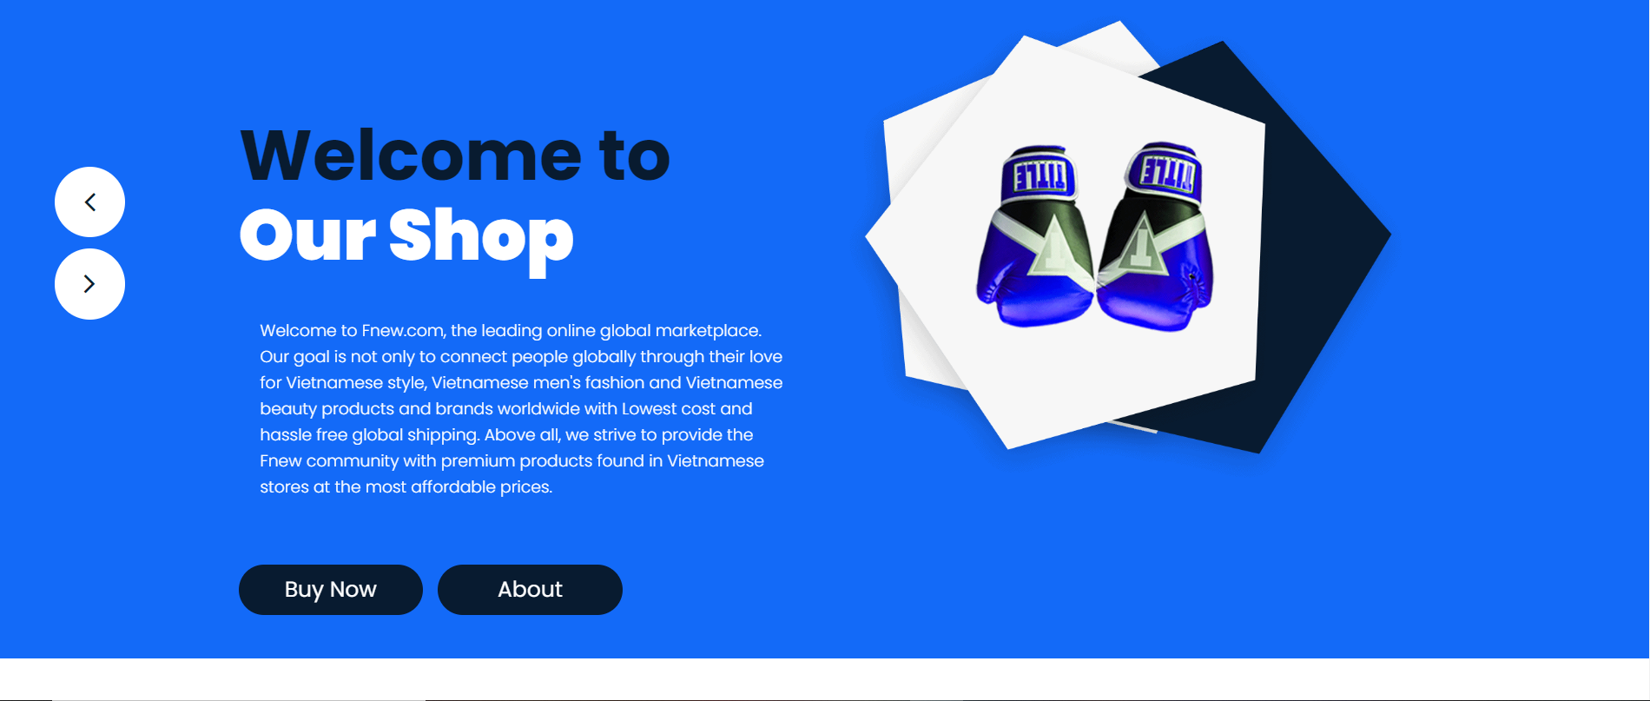

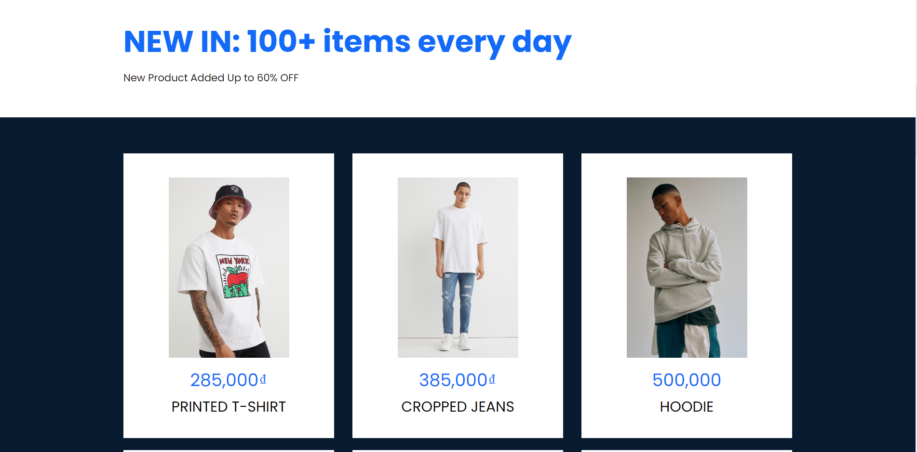

Hình 2‑2 Phần Content của trang web

* Phần Footer: Chứa thông tin liên quan đến những người đã tạo ra trang web.

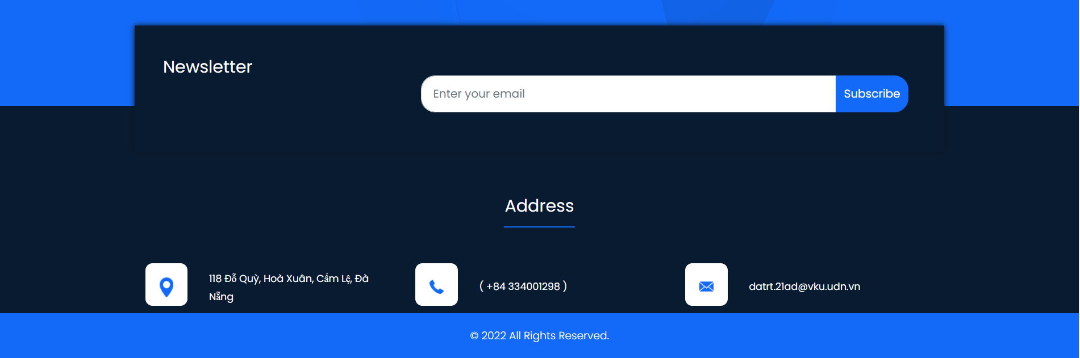

Hình 2‑3 Phần Footer + Contact của trang web

## QUY MÔ TRANG WEB

* Website gồm 4 trang chính .
* Mỗi trang web có nội dụng khác nhau tùy thuộc vào công dụng và tính năng khác nhau của mỗi trang. Việc sắp xếp còn dựa trên việc hòa hợp với mắt nhìn của người dùng
* Sáu trang chính bao gồm:
  + HOME
  + ABOUT US : Trang giới thiệu website
  + SHOP
  + CONTACT US

## PHƯƠNG PHÁP NGHIÊN CỨU

Phương pháp nghiên cứu tối ưu nhất được sử dụng xuyên suốt quá trình thực hiện đồ án là nghiên cứu trên Internet.

Ưu điểm:

* Mạng Internet chứa đầy đủ những thông tin cần thiết về HTML, CSS, JS,… dễ dàng để có được những thông tin cần thiết.
* Có thể tham khảo được cấu trúc trang web thực tế của những trang web tìm việc tốt nhất hiện nay
* Miễn phí

Nhược điểm:

* Cần chắt lọc thông tin cần thiết để tránh những thông tin không chính xác
* Kết luận: Là phương pháp ưu việt nhất. Sử dụng phương pháp này để tối ưu hóa việc xây dựng trang web tìm kiếm việc làm Nice Job.

# TRIỂN KHAI VÀ KẾT QUẢ THỰC HIỆN

## MÔ PHỎNG HOẠT ĐỘNG TRANG WEB

* F News được tạo ra với mục đích quảng cáo sản phẩm của nhãn hàng. Người dùng (khách hàng) có thể tự ý vào các vào các trang của F News để có thể tìm hiểu thêm về F News



Hình 3‑1 Logo F NEWS

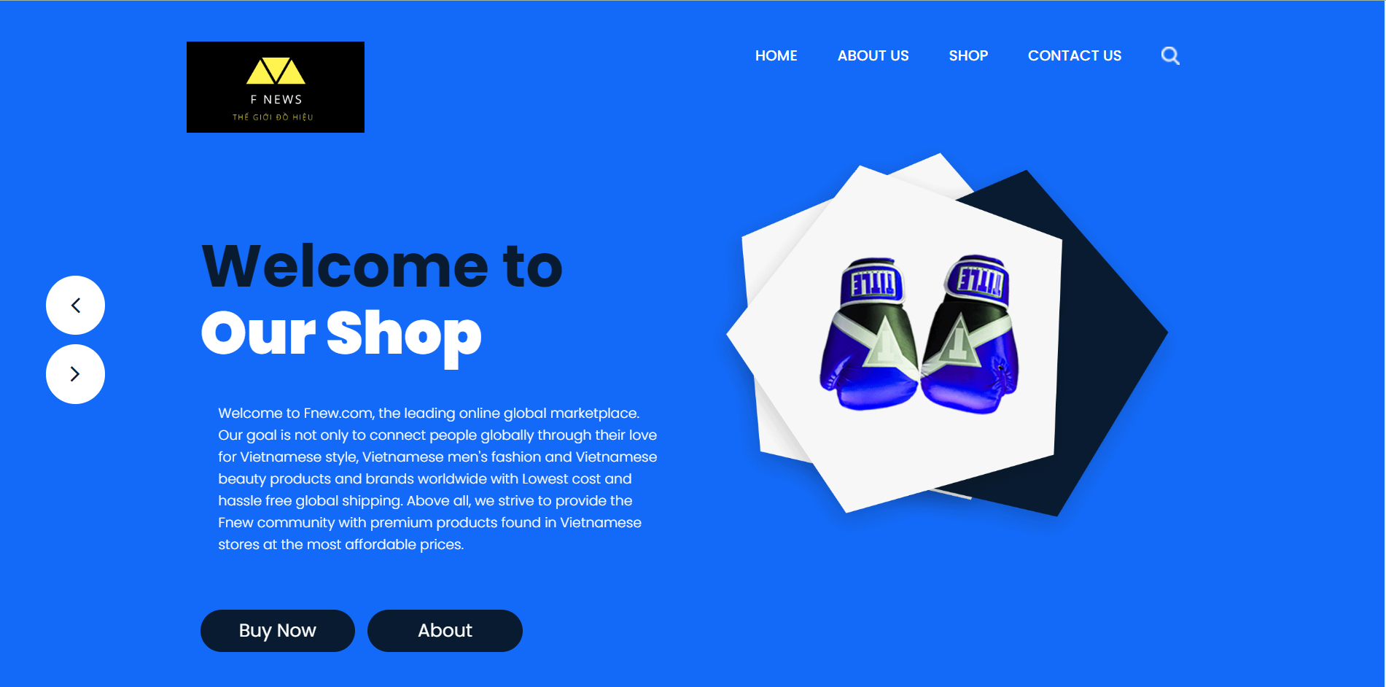

Hình 3‑2 Giao diện trang Login

## TIẾN HÀNH XÂY DỰNG TRANG WEB

### Giao diện Trang Chủ

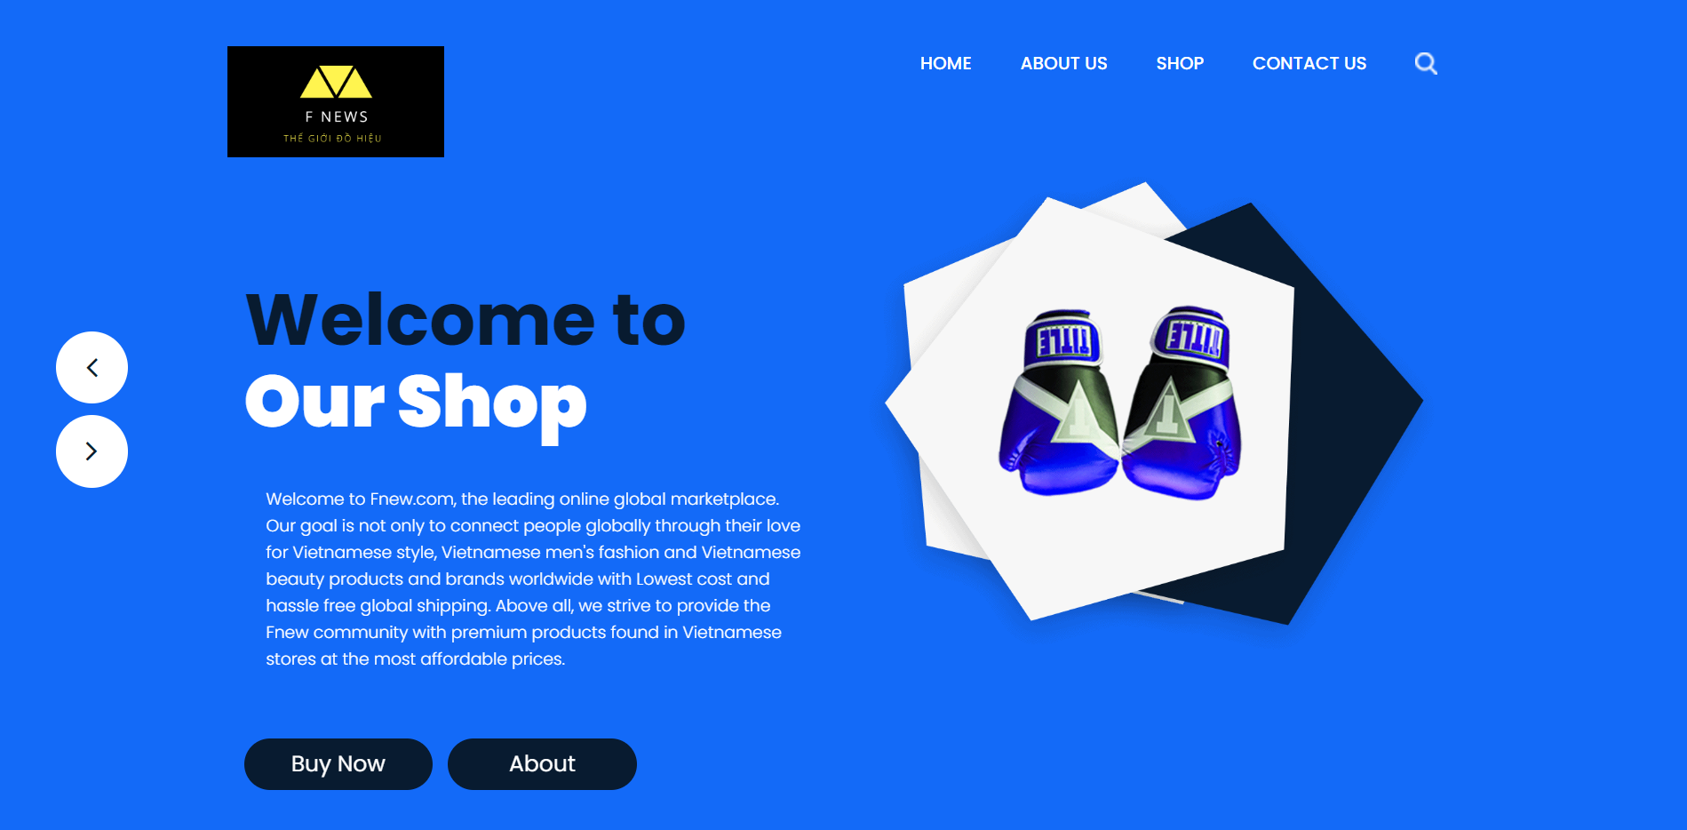

Hình 3‑3 Giao diện trang chủ

Trang chủ bao gồm những giới thiệu cơ bản liên quan đến những chức năng khác của trang web. Trong trang chủ, có thanh công cụ dùng để tìm kiếm nhanh công việc, những nút để dẫn đến những trang khác.

### Trang web About us

Trang việc làm hiện thị thông tin giới thiệu về F News

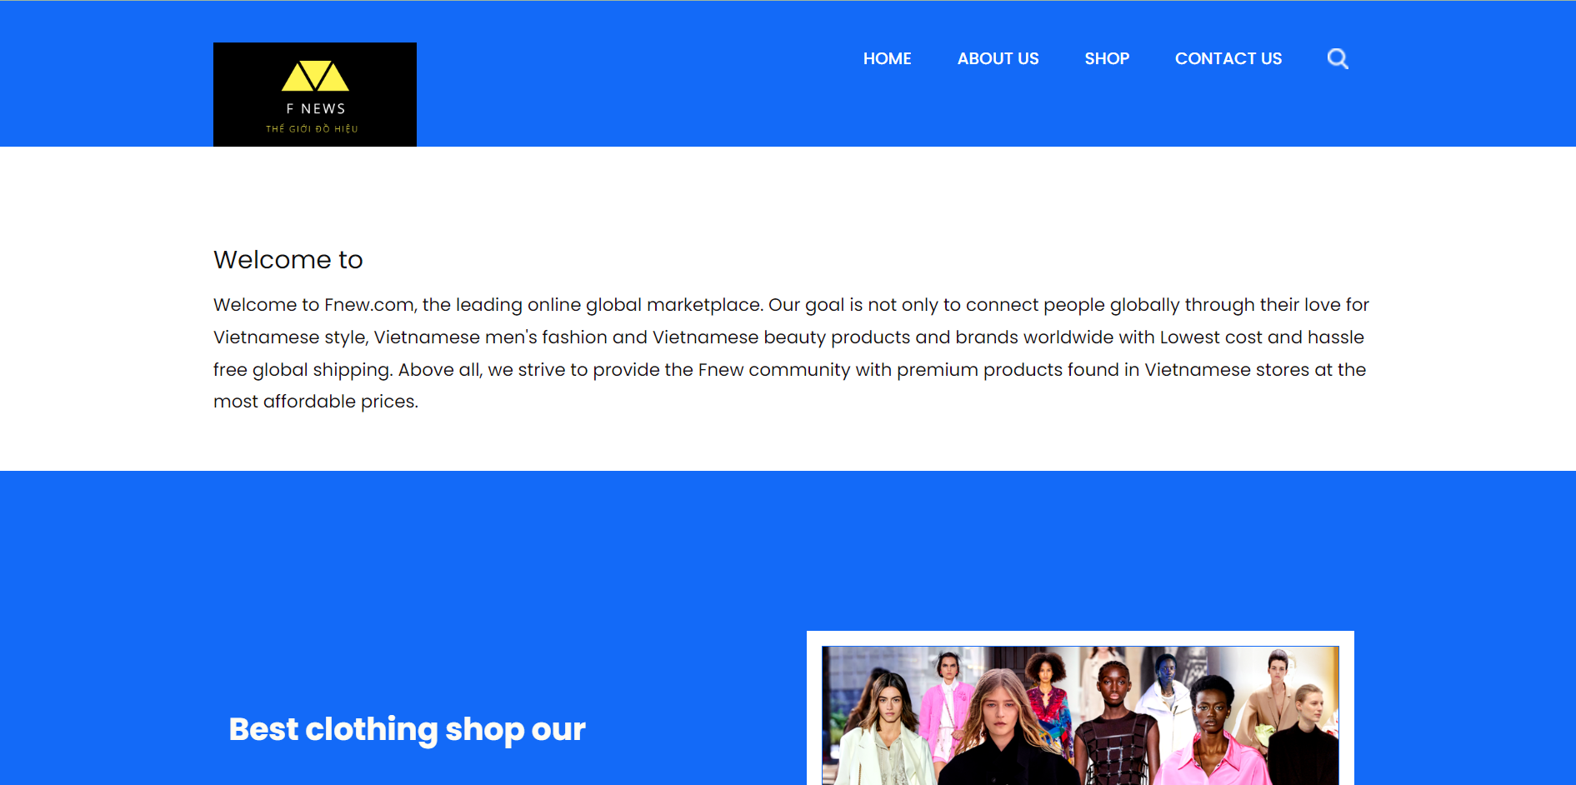

Hình 3‑4 Giao diện trang web ABOUT US

### Trang web SHOP

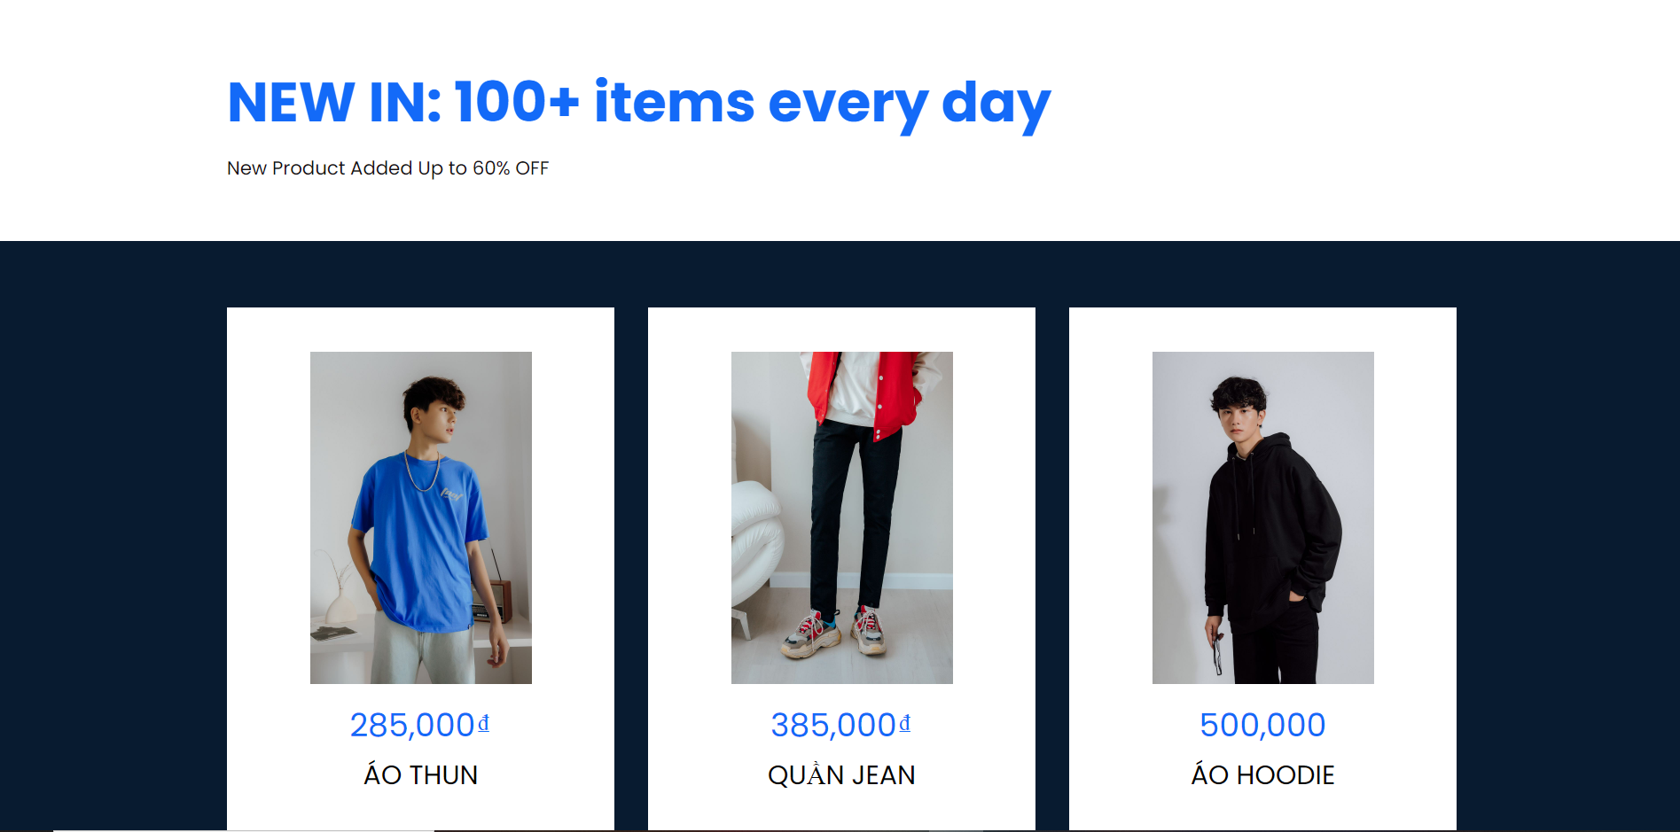

Hình 3‑5 Giao diện trang web SHOP

Trang web hiển thị sản phẩm của F NEWS

### Trang web Contact

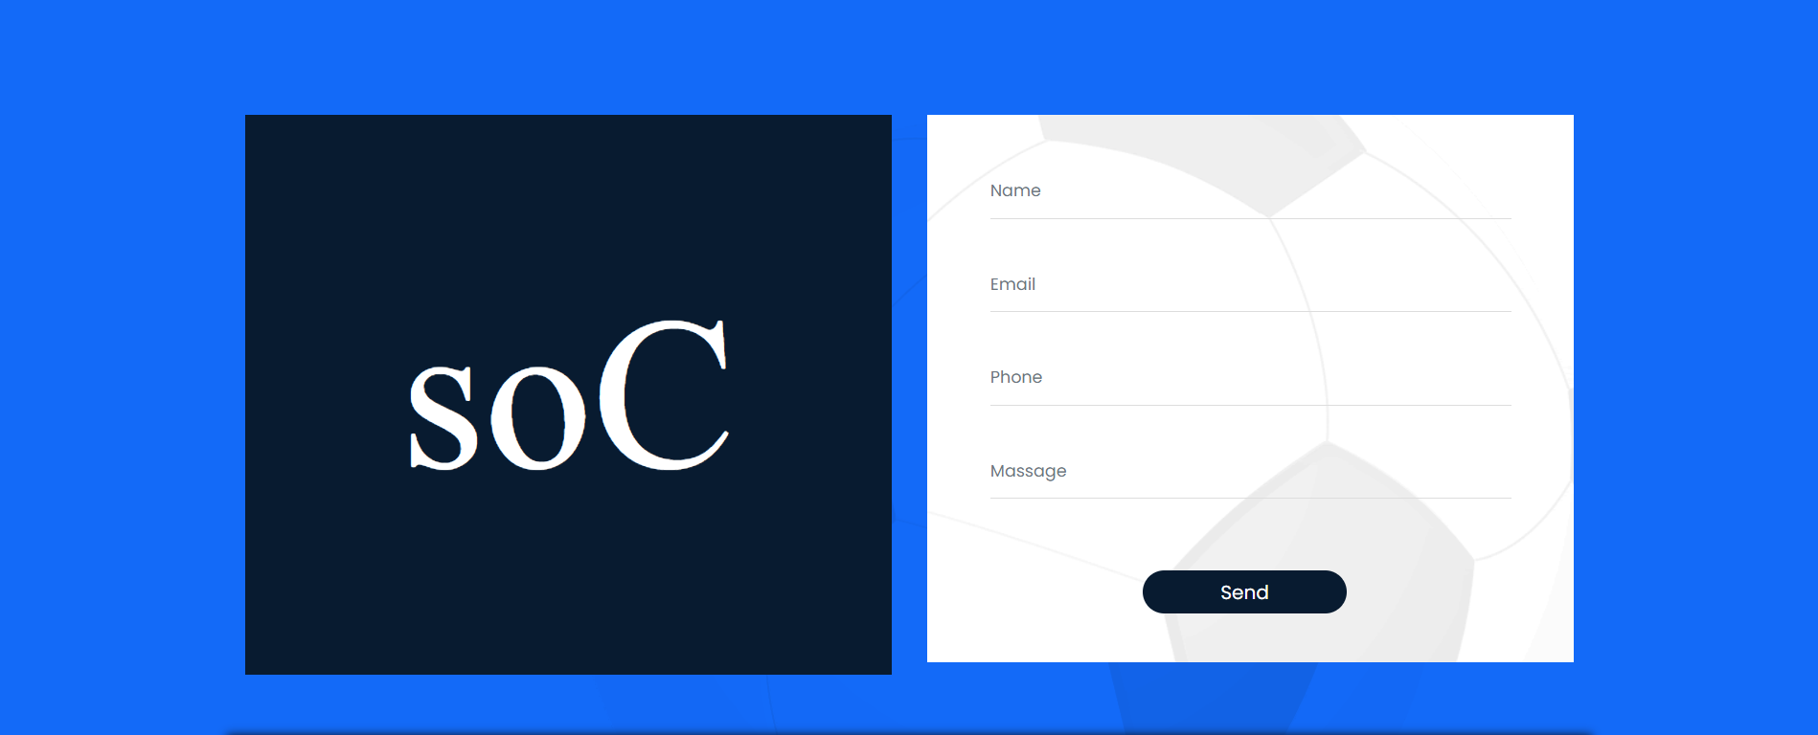Hình 3‑6 Giao diện trang top công ty

Trang web thể hiện thông tin liên hệ và box cho phép người dùng gửi tin nhắn tới F News

# KẾT LUẬN VÀ HƯỚNG PHÁT TRIỂN

## KẾT LUẬN

Để xây dựng một bài phân tích và thiết kế website, việc đầu tiên cần làm trước hết đó là phải xây dựng một trang web sát với thực tế. Khảo sát hệ thống là một công việc hết sức quan trọng, nó giúp thu thập giữ liệu một cách chính xác và chi tiết để tiếp tục xây dựng các bước tiếp theo.

Thiết kế giao diện với màu sắc và bố cục hài hòa tạo cho người sử dụng cảm thấy thoải mái khi tiếp xúc. Đồng thời, các tiện ích hay đem lại sự hiệu quả hơn trong khi làm việc. Từ đó, hệ thống góp phần không nhỏ thúc đẩy quá trình thu hút người dùng, từ đó nâng cao khả năng trang web được sử dụng rộng rãi.

Trên đây là một bài đồ án cơ sở 1 hoàn chỉnh về đề tài thiết kế Website Bán Hàng Quần Áo. Trong quá trình là đồ án, chúng em đã đạt được một số kết quả sau:

* Trang web dễ sử dụng, đáp ứng nhu cầu tối tiểu của khách hàng.
* Thiết kế giao diện đơn giản, bắt mắt không gây nhàm chán trong quá trình sử dụng, thao tác.
* Về bản thân chúng em, chúng em đã học được rất nhiều qua quá trình làm đồ án cơ sở 1 lần này như kĩ năng làm việc nhóm, kĩ năng soạn thảo văn bản, thiết kế website, thiết kế powerpoint, …

Tuy nhiên, do bị hạn chế về thời gian và còn thiếu kinh nghiệm trong quá trình thực hiện đồ án nên vẫn còn nhiều thiếu sót. Chương trình có tính chuyên nghiệp chưa cao, chưa giải quyết dứt điểm được các vấn đề nảy sinh trong quá trình quản lý.

## HƯỚNG PHÁT TRIỂN

Với những hạn chế gặp phải, chúng em đã rút ra được những hướng phát tiếp theo cho trang web.

* Thêm các chức năng khác cần thiết cho trang web tìm kiếm việc làm.
* Thêm tên miền cho trang web.
* Tinh chỉnh lại giao diện, khắc phục lỗi phát sinh.
* Lập trình Back-end để hoàn thiện sản phẩm.

Mặc dù đã cố gắng hoàn chỉnh các yêu cầu nhưng bài báo cáo còn rất nhiều thiếu sót mong nhận được sự chỉ bảo hướng dẫn của các thầy cô khác giúp đỡ xem xét, đề xuất thêm các ý kiến cũng như bổ sung các vấn đề phục vụ cho việc xây dựng Website để chúng em có thể hoàn chỉnh hơn. Chúng em xin cảm ơn các quý thầy cô.

TÀI LIỆU THAM KHẢO

* 1. Trang web được tham khảo từ nhiều trang web khác nhau liên quan để lĩnh vực tìm kiếm việc làm. Tiêu biểu là topcv.vn, jobstreet.vn,…
  2. Hình ảnh trong trang web được sử dụng bởi Dreamtimes:

https://www.dreamstime.com/office-day-vector-illustration-business-work-person-cartoon-flat-character-concept-design-man-woman-workplace-employee-job-image181422264